Проект «Урок цифры» — это серия необычных уроков программирования и обучения цифровым навыкам, которые улучшают образовательный эффект за счёт нескольких уроков на протяжении учебного года.
1 марта 2019 г. в гимназии прошел урок по теме «Искусственный интеллект и машинное обучение». Этот урок дает возможность для каждого, вне зависимости от уровня знаний, стать частью этого мира. Ученики с 2 и 9 класса обучали робота трудиться в зоопарке (каждый выполнял задания своей возрастной категории. Им представилась возможность наладить работу зоопарка, где большую часть работы выполняют роботы.

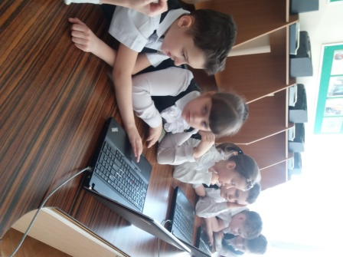

14 февраля 2020 г. был проведен урок по теме «Персональные помощники». На уроке ребята узнали, что такое персональные помощники, что они умеют и где используются. Познакомились с технологиями, которые лежат в основе персональных помощников, и научили чат-бота отвечать на вопросы.

